ПАСПОРТ ИЗДЕЛИЯ
СВИДЕТЕЛЬСТВО О ПРИЁМКЕ
Изделие соответствует ТУ 27.52.12.000-001-06282407-2017 (Сертификат соответствия № ESTDI.B002.AМ552) и признанно годным к эксплуатации.
Производитель: ООО «Люкс Огонь РУС» - ТМ "Lux Fire" Производственый заказ:
Дата выпуска:
Штамп ОТК:
М.П.
Камин декоративный Lux Fire на биотопливе
Серия Мосты / Графский мост
размер S / M
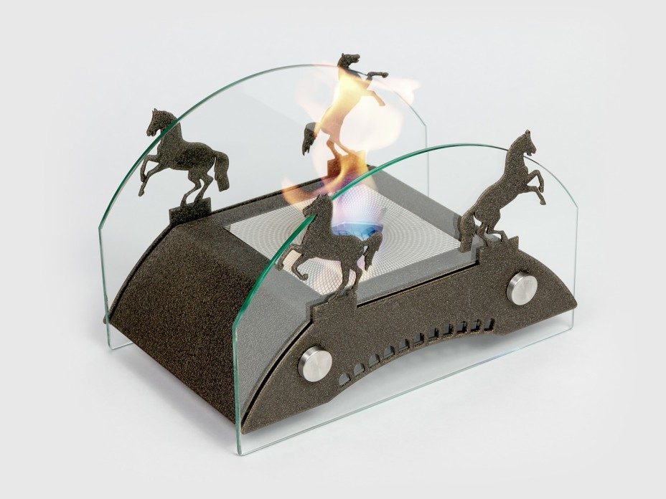

www.luxﬁre.ru Производство биокаминов
ГАРАНТИЙНЫЙ ТАЛОН
Гарантия распространяется при условии соблюдения правил эксплуатации на корпус биокамина (выгорание корпуса, коррозия, изменение геометрии) топлив- ные блоки (заклинивание, коррозия, изменение геометрии). На механические повреждения (царапины, сколы) биокамина и стеклянных поверхностей гарантия не распространяется. Внешний вид изделия может отличаться от иллюстрации, представленной в паспорте.
Гарантийный срок - 1 год с даты приобретения.
Заполняется продавцом:
Дата продажи/установки/доставки
№ заказа Продавец
М.П.
Заполняется покупателем:
Внешний вид биокамина осмотрен, видимых повреждений, царапин нет. С инструкцией по безопасности и эксплуатации ознакомлен.

Подпись ФИО Дата
Изготовлено: ООО «Люкс Огонь РУС» Телефон горячей линии производителя - 8 800 550 6383

СОДЕРЖАНИЕ:
ОБЩИЕ СВЕДЕНИЯ ТЕХНИЧЕСКИЕ ХАРАКТЕРИСТИКИ КОМПЛЕКТНОСТЬ

ВНИМАНИЕ
До использования био- камина внимательно ознакомьтесь с мерами безопасности и прави- лами эксплуатации био- камина!
МЕРЫ БЕЗОПАСНОСТИ
ПРАВИЛА СБОРКИ И ЭКСПЛУАТАЦИИ СЕРТИФИКАТЫ
СВИДЕТЕЛЬСТВО О ПРИЁМКЕ ГАРАНТИЙНЫЙ ТАЛОН

www.luxﬁre.ru

ОБЩИЕ СВЕДЕНИЯ
Камины Lux Fire на биоэтаноле могут использоваться как источник тепла и как предмет интерьера в помещениях и на открытом воздухе.
Биокамин состоит из металлического корпуса с декоративным порошковым покрытием и встроенного топливного блока, огражденного двумя закален- ными стеклами на дистанционных держателях.

ПРАВИЛА СБОРКИ И ЭКСПЛУАТАЦИИ
- Осторожно выньте комплектующие из упаковки.
- Соберите биокамин в следующей последовательности: аккуратно извлеките топливный блок из основания биокамина. Положите основание биокамина на бок. Отверните декоративные винты. Совместите стекло с отверстиями в основании биокамина. Поверх стекла положите декоративную накладку и с помощью декоративных винтов прикрепите стекло и декоративную накладку к основанию. Не

ТЕХНИЧЕСКИЕ ХАРАКТЕРИСТИКИ
Габаритные размеры S/M (ВхШхГ), мм: 163х230х157/220х335х206
Вес изделия S/M, кг: 1,8 / 3,5
Емкость топливного блока S/M, мл: 200/700 Среднее время автономного горения при полной заправке S/M, часов: 2/4 Максимальная температура горелки,°C 130

МЕРЫ БЕЗОПАСНОСТИ
При эксплуатации биокамина

КОМПЛЕКТНОСТЬ
Биокамин в сборе 1 Стекло закаленное 2 Пламегаситель 1 Паспорт изделия 1 Каминные спички 1 Мерный стакан 1 Воронка 1 Биотопливо 1
затягивайте винты слишком туго! Продублируйте те же действия с другой стороны. Установите топливный блок обратно в основание биокамина.
- С помощью воронки и мерного стакана налейте биотопливо в отверстие топливного блока в количестве не более 150 мл (S)/500 мл (M)
- После наполнения топливного блока удостоверьтесь, что не пролили биотопливо мимо отверстия. В случае пролива биотоплива протрите поверхность впитывающей тряпочкой.
- Подожгите биокамин при помощи каминной спички или каминной зажигалки.
- Дождитесь прогрева биокамина и его самостоятельного выхода на основной рабочий режим. Время выхода на рабочий режим 3-4 минуты.
- Перед снятием биокамина с места установки, дождитесь полного выгорания
топлива и остывания биокамина. Для экстренного гашения пламени накройте отверстие топливного блока прилагаемым к биокамину пламегасителем и

необходимо выполнять следующие меры безопасности:
- Установите биокамин на ровную горизонтальную поверхность, обеспечивающую надёжное устойчивое положение, исключающее опроки- дывание или падение биокамина. Место установки биокамина должно отвечать требованиям пожарной безопасности и быть устойчивым к термическому воздействию, вызванному нагревом металлических и стеклянных деталей биокамина
- В случае пролива биотоплива, при заправке топливного блока, протрите поверхность впитывающей тряпочкой.
- Зажигайте биокамин с помощью специальных каминных спичек или зажи- галки. Применение обыкновенных спичек и зажигалок может привести к ожогам.
- Для гашения камина используйте специальный пламегаситель
- При использовании биокамина на открытом воздухе, необходимо обеспе- чить отсутствие рядом с местом установки легковоспламеняющихся пред- метов и предусмотреть защиту биокамина от порывов ветра

Запрещается:
- Эксплуатировать биокамин при наличии утечек топлива.
- Наливать топливо в разожженый или не полностью остывший биокамин, т.к. это может привести к внезапной вспышке.
- Оставлять работающий биокамин без присмотра
- Допускать эксплуатацию биокамина детьми и подростками без разрешения взрослых или в их отсутствии
- Использовать биокамин для непредусмотренных его конструкцией функций (приготовление пищи, сушка и т.п.)
- Прикасаться к металлическим и стеклянным деталям,
декоративным камням биокамина до полного их остывания частями тела, одеждой или легковоспламеняющимися материалами
дождитесь полного остывания биокамина.
- Используйте упаковочную коробку для хранения биокамина дома.

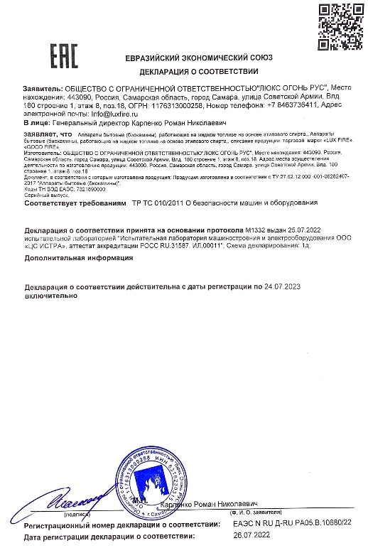
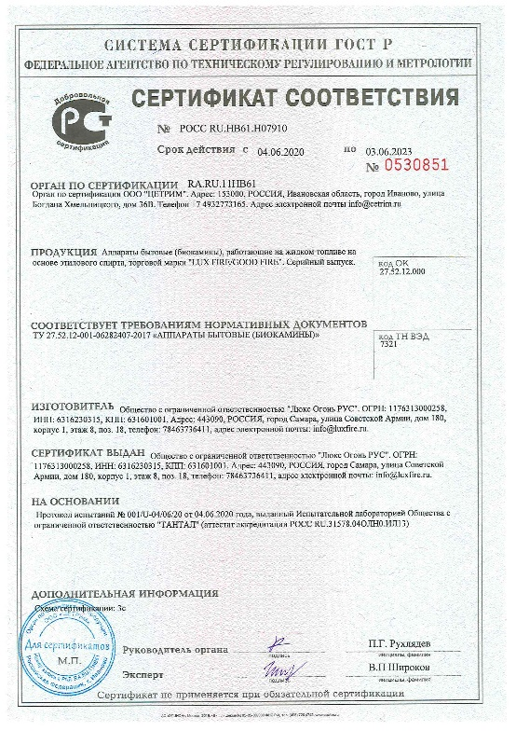
СЕРТИФИКАТЫ

